**СРЕДНЯЯ ГРУППА**

**Тема недели: «Сезонные изменения. Овощи».**

**с 21.09.2020 по 25.09.2020 г.**

**Пятница 25.09.2020 г.**

**1.Речевая деятельность.** Чтение русской народной сказки «Мужик и медведь».

**Материал и оборудование:** русская народная сказка "Мужик и медведь", разрезные картинки с изображением овощей в конверте, мяч, CD-диск с записью мелодии "Огородная - хороводная"(муз. Б. Можжевелова, сл. А. Пассовой)

**Ход:**

- Встаньте на дорожку, подровняйте ножки! Мы с вами сейчас поиграем и вспомним названия овощей. Я вам буду бросать мяч, вы ловите и называете овощ. Вот какие молодцы, много знаете! А сейчас присаживайтесь на ковер, прочитаем с вами сказку, которая называется "Мужик и медведь". Только слушайте очень внимательно (чтение сказки).

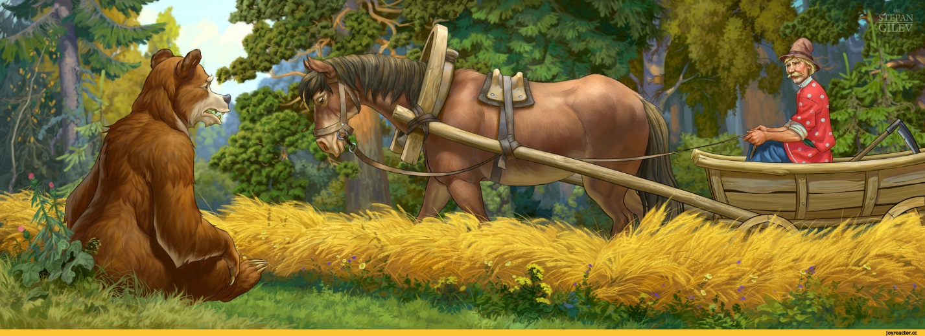

Мужик поехал в лес репу сеять. Пашет там да работает. Пришел к нему медведь:

— Мужик, я тебя сломаю.

— Не ломай меня, медведюшка, лучше давай вместе репу сеять. Я себе возьму хоть корешки, а тебе отдам вершки.

— Быть так, — сказал медведь. — А коли обманешь, так в лес ко мне хоть не езди.

Сказал и ушел в дуброву.

Репа выросла крупная. Мужик приехал осенью копать репу. А медведь из дубровы вылезает:

— Мужик, давай репу делить, мою долю подавай.

— Ладно, медведюшка, давай делить: тебе вершки, мне корешки. Отдал мужик медведю всю ботву. А репу наклал на воз и повез в

город продавать.

Навстречу ему медведь:

— Мужик, куда ты едешь?

— Еду, медведюшка, в город корешки продавать.

— Дай-ка попробовать — каков корешок? Мужик дал ему репу. Медведь, как съел:

— А-а! — заревел. — Мужик, обманул ты меня! Твои корешки сла-деньки. Теперь не езжай ко мне в лес по дрова, а то заломаю.

На другой год мужик посеял на том месте рожь. Приехал жать, а уж медведь его дожидается:

— Теперь меня, мужик, не обманешь, давай мою долю. Мужик говорит:

— Быть так. Бери, медведюшка, корешки, а я себе возьму хоть вершки.

Собрали они рожь. Отдал мужик медведю корешки, а рожь наклал на воз и увез домой.

Медведь бился, бился, ничего с корешками сделать не мог.

Рассердился он на мужика, и с тех пор у медведя с мужиком вражда пошла.

**Вопросы по сказке:**

* зачем поехал мужик в лес?
* кто пришел к мужику?
* что обещал мужик дать медведю - вершки или корешки?
* почему медведь рассердился на мужика?
* что сеял мужик на следующий год?
* что отдал мужик медведю - вершки или корешки?
* почему медведь опять был недоволен?
* где растет репа - в земле или на земле?
* какие еще овощи растут в земле?
* как вы думаете: какой овощ самый полезный или они все полезны?

Конечно, все овощи полезные, потому, что они содержат много витаминов.

 - Ой, ребята, подойдите и посмотрите, что это такое? Кто-то нам прислал письмо. Это Витаминка. Она нам дает задание:" У меня в огороде на каждой грядке были картинки с изображением овощей, которые на ней росли. Но кто-то порвал все картинки. Помогите мне, пожалуйста!"

 - Ребята, поможем Витаминке (собирают картинки).

 - Молодцы! Давайте поиграем в игру "Огородная - хороводная" (дети выполняют движения в соответствии с характером и словами текста).

**2.Музыкальная деятельность.** Игра с пением «Огородная-хороводная» муз. Б. Можжевелова, сл. А. Пассовой.

Предложите своим детям выполнять движения в соответствии с характером музыки и словами текста.

